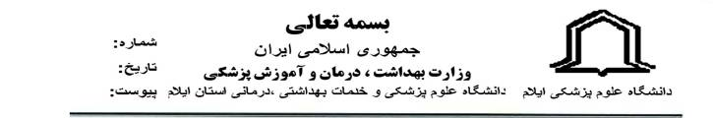
*2391602*
١٣٩٢٢
/ | ٠١ | / | ٤٠ | / | ٢٢

22/08/1401

اعضاي محترم هيات علمي دانشگاه علوم پزشكي ايلام
موضوع: خدامات رفاهي مجتمع خزرآباد ساري
با سلام
احتراماً به استحضار مي رساند مجتمع فرهنگي-رفاهي خزرآباد ساري از تاريخ 21/8/1401 آماده ارائه خدمات به اعضاء و خانواده محترم هيات علمي (به ميزان يك سهميه برابر 5 نفر با سن بالاي دو سال) به مدت چهار روز و سه شب با مبلغ هر نفر روزانه 45000 تومان به همراه سه وعده غذا مي باشد. لطفا جهت كسب اطلاعات بيشتر به فايل پيوستي و جهت رزرو ويلا با آقاي اميني (09183448726) مسئول رفاه اعضاي محترم هيات علمي دانشگاه تماس حاصل فرماييد./

دكتر حشمت الله نورمرادي
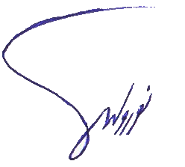
مدير مركز امور هيئت علمي دانشگاه
رونوشت :
- معاونت محترم تحقيقات و فناوري جهت اطلاع رساني
- معاونت محترم دانشجويي فرهنگي جهت اطلاع رساني
- رياست محترم دانشكده پزشكي جهت اطلاع رساني
- رياست محترم دانشكده پرستاري و مامايي جهت اطلاع رساني
- رياست محترم دانشكده بهداشت جهت اطلاع رساني
- رياست محترم دانشكده دندانپزشكي جهت اطلاع رساني
- رياست محترم دانشكده پيراپزشكي جهت اطلاع رساني
- رياست محترم مراكز تحقيقاني دانشگاه جهت اطلاع رساني

